**Le débarquement allié du 6 juin 1944**

[**http://alecoledesglobetrotteuses.eklablog.com/**](http://alecoledesglobetrotteuses.eklablog.com/)

Le 3 septembre 1939, la France déclare la guerre à l’Allemagne ; mais l’armée allemande est bien préparée, et elle gagne rapidement de nombreuses batailles.

Jusqu’en 1941, l’Allemagne continue d’envahir plusieurs pays. Mais en 1942 et 1943, elle commence à perdre plusieurs batailles, et doit quitter l’Italie puis la Russie.

Pour se libérer, la France demande de l’aide à ses alliés, l’Angleterre, les États-Unis et le Canada.

Le 6 juin 1944, 156 000 soldats alliés débarquent sur les plages de Normandie, avec 20 000 véhicules, 12 000 avions et plus de 5  000 navires de toutes sortes.

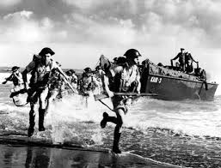 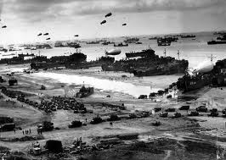

Après de longs et violents combats, l’armée allemande recule ; Paris est libéré le 25 août 1944, puis peu à peu le reste de la France. Suite à une série de défaites, l’Allemagne capitule le 8 mai 1945.

**Le débarquement allié du 6 juin 1944**

[**http://alecoledesglobetrotteuses.eklablog.com/**](http://alecoledesglobetrotteuses.eklablog.com/)

Le 3 septembre 1939, la France déclare la guerre à l’Allemagne ; mais l’armée allemande est bien préparée, et elle gagne rapidement de nombreuses batailles.

Jusqu’en 1941, l’Allemagne continue d’envahir plusieurs pays. Mais en 1942 et 1943, elle commence à perdre plusieurs batailles, et doit quitter l’Italie puis la Russie.

Pour se libérer, la France demande de l’aide à ses alliés, l’Angleterre, les États-Unis et le Canada.

Le 6 juin 1944, 156 000 soldats alliés débarquent sur les plages de Normandie, avec 20 000 véhicules, 12 000 avions et plus de 5  000 navires de toutes sortes.

 

Après de longs et violents combats, l’armée allemande recule ; Paris est libéré le 25 août 1944, puis peu à peu le reste de la France. Suite à une série de défaites, l’Allemagne capitule le 8 mai 1945.